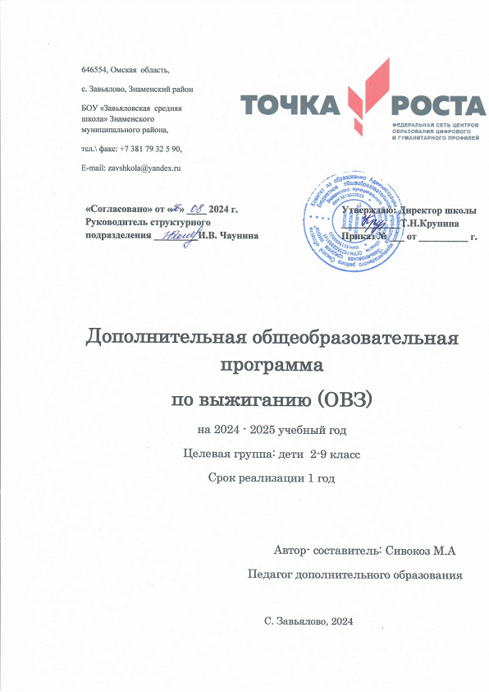

**Пояснительная записка**

Выжигание по дереву – техника, позволяющая любой деревянный предмет превратить в оригинальное художественное произведение. В настоящее время наблюдается некоторый всплеск интереса к выжиганию как виду декоративно-прикладного искусства. Искусством выжигание является без сомнения. Возможности выжигания очень велики. Они не сводятся к выделению контуров предметов на рисунке, как предполагают многие. Гравюры, получаемые в результате выжигания по дереву, могут быть столь же сложны и многообразны, как и гравюры, выполненные обычным способом.

**Актуальность** программы заключается в том, что, обучаясь искусству выжигания, дети не только получают некоторые знания по способам оформления изделий, передачи объёмов предметов, наложения светотени, но и учатся видеть и передавать красоту и неповторимость окружающего. Этому способствует не только выбор рисунка или составление композиции, но и подбор древесных материалов соответствующего цвета и текстуры.

 Особенностиданного вида деятельности заключаются в его пограничном состоянии между техническим и художественным направлениями. С одной стороны, дети работают с приборами для выжигания – техническими приспособлениями, с другой стороны, результатом работы с выжигателем становится художественное произведение детского творчества. Поэтому занятия выжиганием привлекают обучающихся как с техническими, так и с художественными наклонностями.

**Новизна**  программы проявляется  в обосновании относительной изолированности пирографии от смежных видов декоративно-прикладного искусства. Кроме того, в данную программу включены новые темы для изучения: «Составление эскизов композиций для выжигания в разных художественных жанрах»; «Оформление объёмных изделий»; «Способы нанесения светотени»; «Приёмы заполнения фона».

Программа составлена на основе Министерской программы «Выпиливание и выжигание» из сборника «Программы для внешкольных учреждений и общеобразовательных школ. Культура быта».

**Сороки реализации программы:** Программа рассчитана на 1 год обучения.

**Возраст детей:** 14-17 лет.

**Количество занятий в неделю:** 1 ч

**Продолжительность занятий:** 40 минут

**Количество занятий в год:** – 34 часов

**Цель программы**– формирование интереса к выжиганию по дереву как виду декоративно-прикладного искусства, способствующему творческому развитию обучающихся.

**Задачи:**

**Образовательные:**

- обучить детей практическим навыкам выжигания;

- освоить с ними технику выжигания;

- научить их соблюдать правила техники безопасности при работе с техническими средствами и инструментами;

- формировать интерес к техническому творчеству.

**Развивающие:**

- способствовать развитию у обучающихся логического и образного мышления, внимания, творческих способностей;

- развивать навыки и умения работы с материалами и инструментами, древесиной;

- развивать умения управлять своим поведением, жить в гармонии с собой и окружающим миром.

**Коррекционные:**

- интегрировать индивида в общество, подготовить к взрослой жизни через усвоение им элементов культуры, норм и ценностей.

**Воспитательные:**

- воспитывать  уважение к труду и людям труда;

- формировать  чувство коллективизма;

- развивать волевые качества и усидчивость;

- воспитывать дисциплинированность, умение доводить начатое дело до конца;

ПЛАНИРУЕМЫЕ РЕЗУЛЬТАТЫ ОСВОЕНИЯ ПРОГРАММЫ

В ходе обучения по адаптированной дополнительной общеразвивающей по декоративно - прикладной направленности «Выжигание на древесине» обучающиеся приобретут совокупность знаний, умений, навыков, личностных качеств и компетенций.

|  |  |  |  |
| --- | --- | --- | --- |
| **Будет знать:** | | **Будет уметь:** | **Сможет решать следующие жизненно практические задачи:** |
| -Инструменты и материалы для художественной обработки древесины.  -Назначение, правила работы электровыжигателя.  Строение и Свойства  древесины.  - | | -Организовать рабочее место.  -Безопасно пользоваться  инструментами.  - Выбирать и разрабатывать с помощью учителя рисунки для художественной обработки изделия.  -Подготавливать поверхность изделия для художественной обработки; осуществлять художественную отделку поверхности изделия. | -Самостоятельно разрабатывать варианты художественного оформления изделий из древесины.  -Применять основные средства художественной выразительности в самостоятельной творческой деятельности.  -Самостоятельно оформлять изделия из древесины в повседневной жизни.  -Выражать себя в доступных формах |
| Способы переноса  изображения на заготовку.  - Способы отделки готовых изделий.  -Основы столярной (ручной и механической) подготовки поверхности древесины к отделке.  -Особенности отделки древесины лакокрасочными материалами. | | - Составить план работы над будущим изделием.  -Переносить изображение на заготовку для выпиливания, выжигания.  -Правильно производить  отделку готового рисунка.  -Анализировать качество  работы изделий. | Декоративно-прикладного творчества.  - Применять комплекс качеств для безопасной жизнедеятельности во время работы с ручными инструментами. |
| **Личностные результаты:** |  | | |

* повышение творческой активности ребенка, проявление инициативы и любознательности;
* формирование ценностных ориентаций;
* формирование мотивов к конструктивному взаимодействию и сотрудничеству со сверстниками и педагогами;
* навыки в изложении своих мыслей, взглядов;
* развитие жизненных, социальных компетенций;
* развитие духовно-нравственных и этических чувств, эмоциональной отзывчивости, понимание и сопереживание, эмоционального отношения к искусству;
* воспитание эстетического вкуса и духовных качеств: настойчивость, выдержка, трудолюбие, целеустремленность;
* удовлетворенность ребенком своей деятельностью в объединении дополнительного образования.

Для занятий потребуются определённые материалы и инструменты :

* прибор по выжиганию на каждого ребёнка
* наждачная бумага
* копировальная бумага
* фанера
* краски , кисточки
* ножницы, резинка, карандаши
* лак по дереву
* эскизы для выжигания

**Содержание программы.**

**Вводное занятие.** Знакомство с правилами внутреннего распорядка. Знакомство с расписанием работы, целями и задачами на учебный год. Инструкция по технике безопасности. Инструменты и материалы, необходимые для занятий.

**Древесные материалы.**Лес и художественное творчество. Основные породы деревьев лиственных, хвойных. Знакомство с типами древесины, материалом для выжигания. Способы зачистки краёв фанеры. Тщательная шлифовка деревянной поверхности заготовки до чистого гладкого состояния при помощи наждачной бумаги.

**Выжигание по дереву.**История возникновения выжигания по дереву. Основные приёмы выжигания: зажёги, штриховка, прямолинейное выжигание. Перевод заданного образца на лист бумаги с помощью копировальной бумаги. Перенесение рисунка на деревянную поверхность через копировальную бумагу. Тонировка древесины. Штриховка древесины. Основные узоры. Выполнение обычного и негативного силуэта. Наложение тонов. Практические задания по всем темам раздела.

**Декоративно-прикладное искусство**. Знакомство с видами декоративно-прикладного искусства. Хохлома: демонстрация образцов хохломской росписи, история развития, техника, характерные приёмы росписи, последовательность выполнения орнамента на бумаге. Городецкая роспись: история развития, образ животного, птицы. Цветовое решение, основные приёмы Городецкой росписи, кистевой мазок. Матрёшка: создание рисунка сувенира, роспись рисунка. Демонстрация изделий народных промыслов, открыток, образцов.

Обработка заготовки наждачной бумагой. Перевод рисунка на деревянную заготовку. Выжигание орнамента.

**Выжигание птиц, животных, насекомых.**Беседы по темам раздела. Показ иллюстраций. Подготовка заготовки и шлифовка. Перевод рисунка на заготовку через копировальную бумагу. Выжигание сюжета изученными способами выжигания. Использование акварельных красок или карандашей для художественного оформления изделия. Покрытие завершенных работ лаком.

**Календарно - тематически план.**

|  |  |  |  |  |
| --- | --- | --- | --- | --- |
| **№ п/п** | **Название темы** | **Количество часов** | **Дата планирования** | **Дата фактическая** |
| **1.** | Введение в программу, инструктаж по правилам безопасности. История выжигания | 1 |  |  |
| **2.** | Инструменты и оборудование для выжигания. | 1 |  |  |
| **3.** | Техника перенесения рисунка на заготовку | 1 |  |  |
| **4.** | Перерисовывание изображения с передачей особенностей его декоративного решения. | 1 |  |  |
| **6.** | Выжигание выбранного рисунка. | 2 |  |  |
| **7.** | Использование красок в выжигании. | 2 |  |  |
| **8.** | Технология покрытия готовых работ лаком. | 1 |  |  |
| **9.** | Виды орнаментов в выжигании. Понятие орнамента. | 1 |  |  |
| **10.** | Зимние забавы | 2 |  |  |
| **11.** | Выжигание новогодней игрушки. | 2 |  |  |
| **12.** | Насекомые. | 1 |  |  |
| **13.** | Подарок папе | 2 |  |  |
| **14.** | Подарок маме | 2 |  |  |
| **15.** | Птицы. | 1 |  |  |
| **16.** | Дикие звери. | 2 |  |  |
| **17.** | Домашние животные. | 2 |  |  |
| **18.** | Домашние птицы. | 1 |  |  |
| **19.** | Звери из сказочного мира. | 1 |  |  |
| **20.** | Выжигание цветов. | 2 |  |  |
| **17.** | Выжигание героев из мультфильмов. | 2 |  |  |
| **18.** | Выжигание матрешки. | 2 |  |  |
| **19.** | Ежик | 2 |  |  |
|  | Итого: | 34 часа. |  |  |